MANUAL DE USUARIO

1. **Introducción**
   1. Objetivo del Manual

El objetivo de este manual es mostrar los pasos para acceder y usar nuestra página web “Info-Dog”.

* 1. Acceso a la Plataforma

Para acceder a la página se deben seguir los pasos mencionados a continuación.

En la página de inicio, ir al apartado de iniciar sesión. Donde elegirás entre iniciar sesión o crear una cuenta.

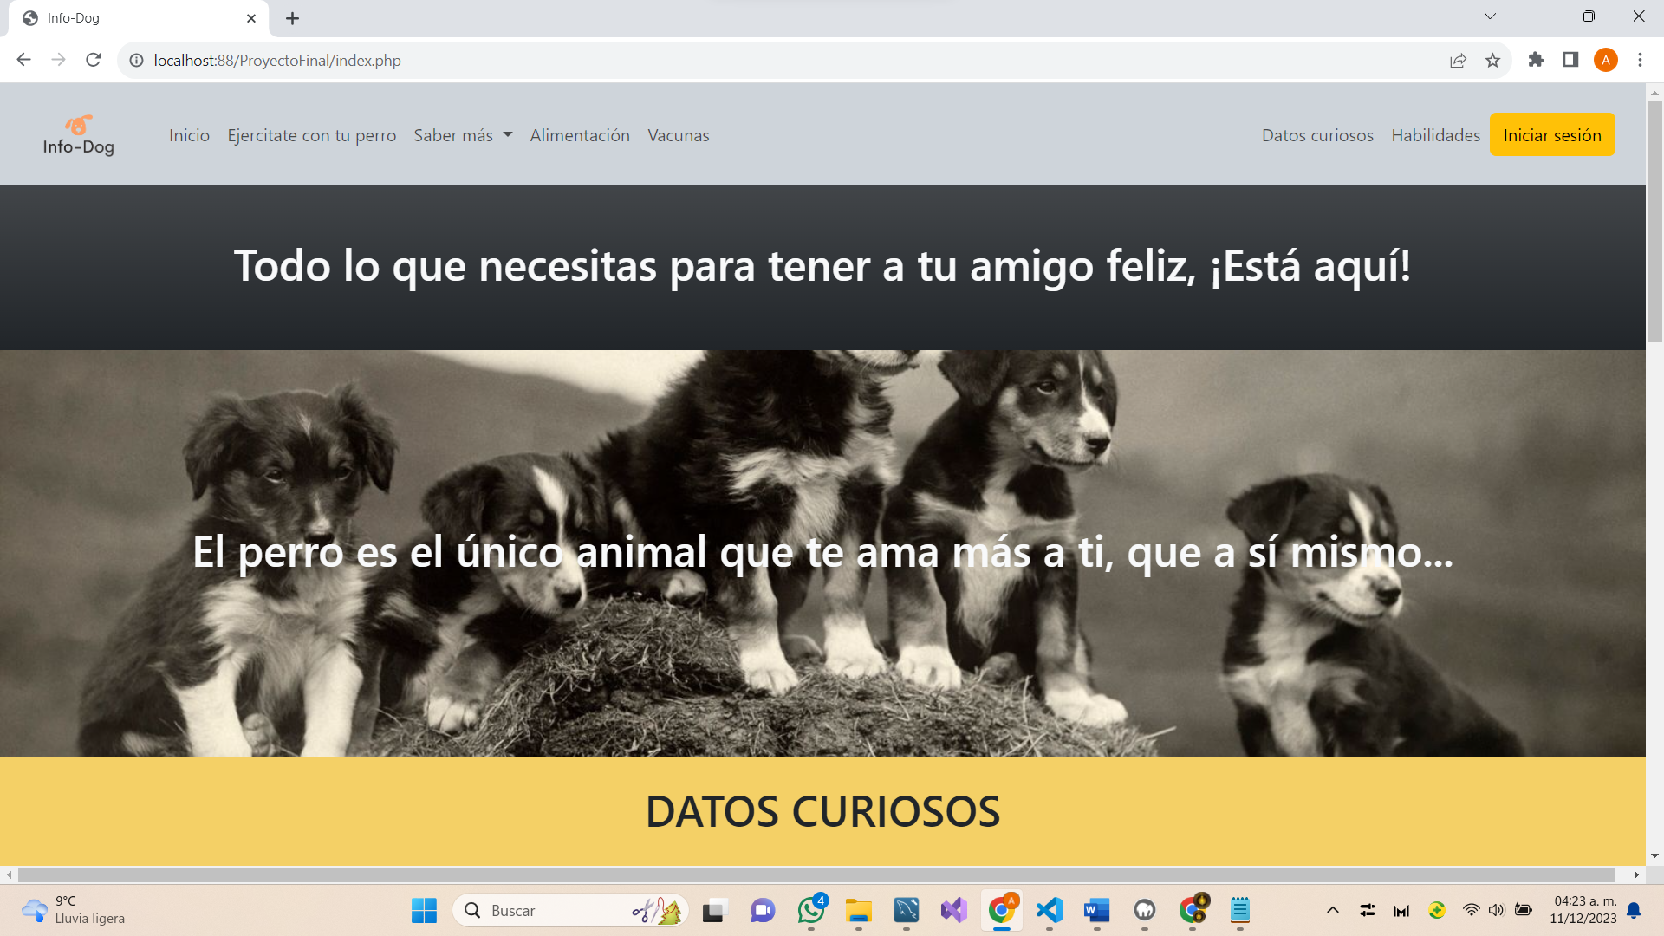

1. **Registro y Inicio de Sesión**

2.1 Creación de una Cuenta

Si elegiste registrarte, deberás llenar los campos para crear tu cuenta.

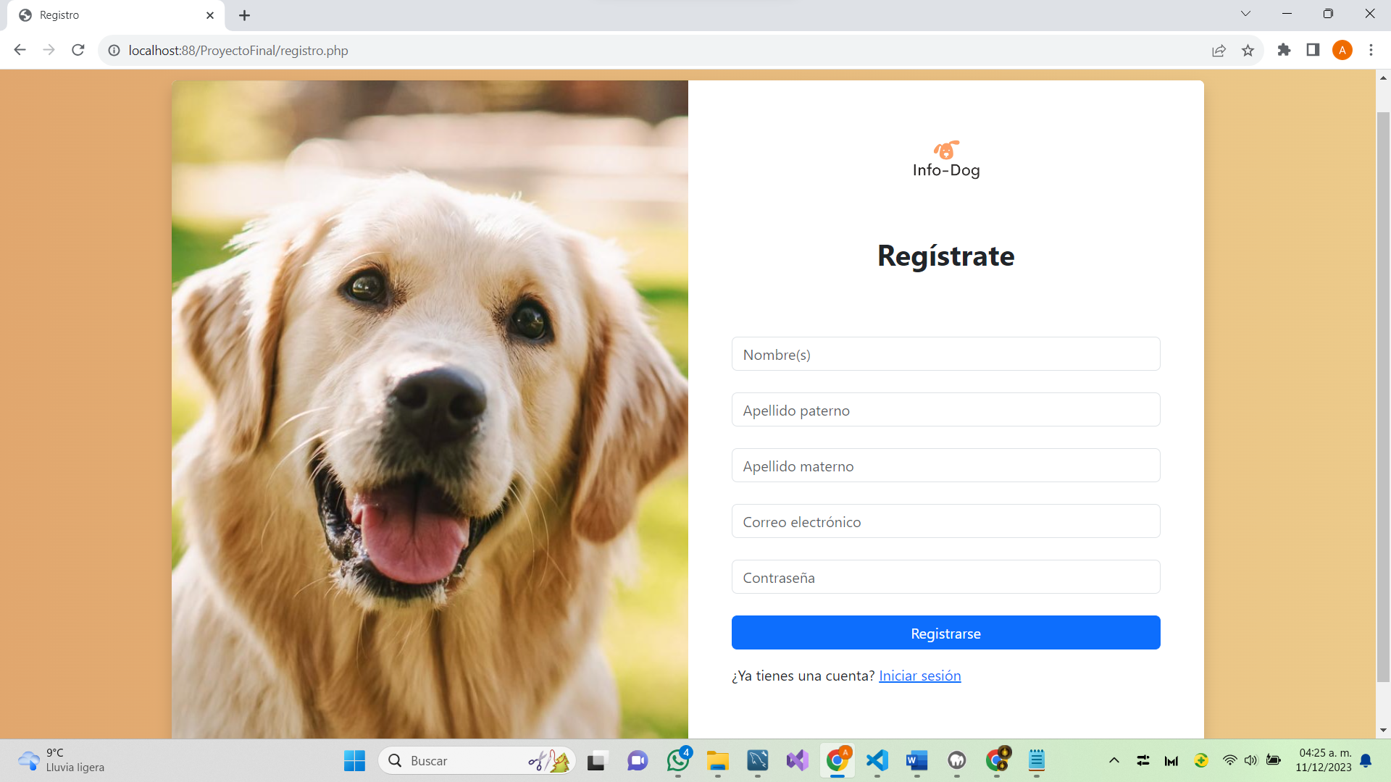

Y dar clic en registrarse.

2.2 Inicio de Sesión

Al momento de registrarte, te mandará automáticamente a iniciar sesión si el registro ha sido exitoso. En el cual deberás poner el correo y contraseña anteriormente registrados.

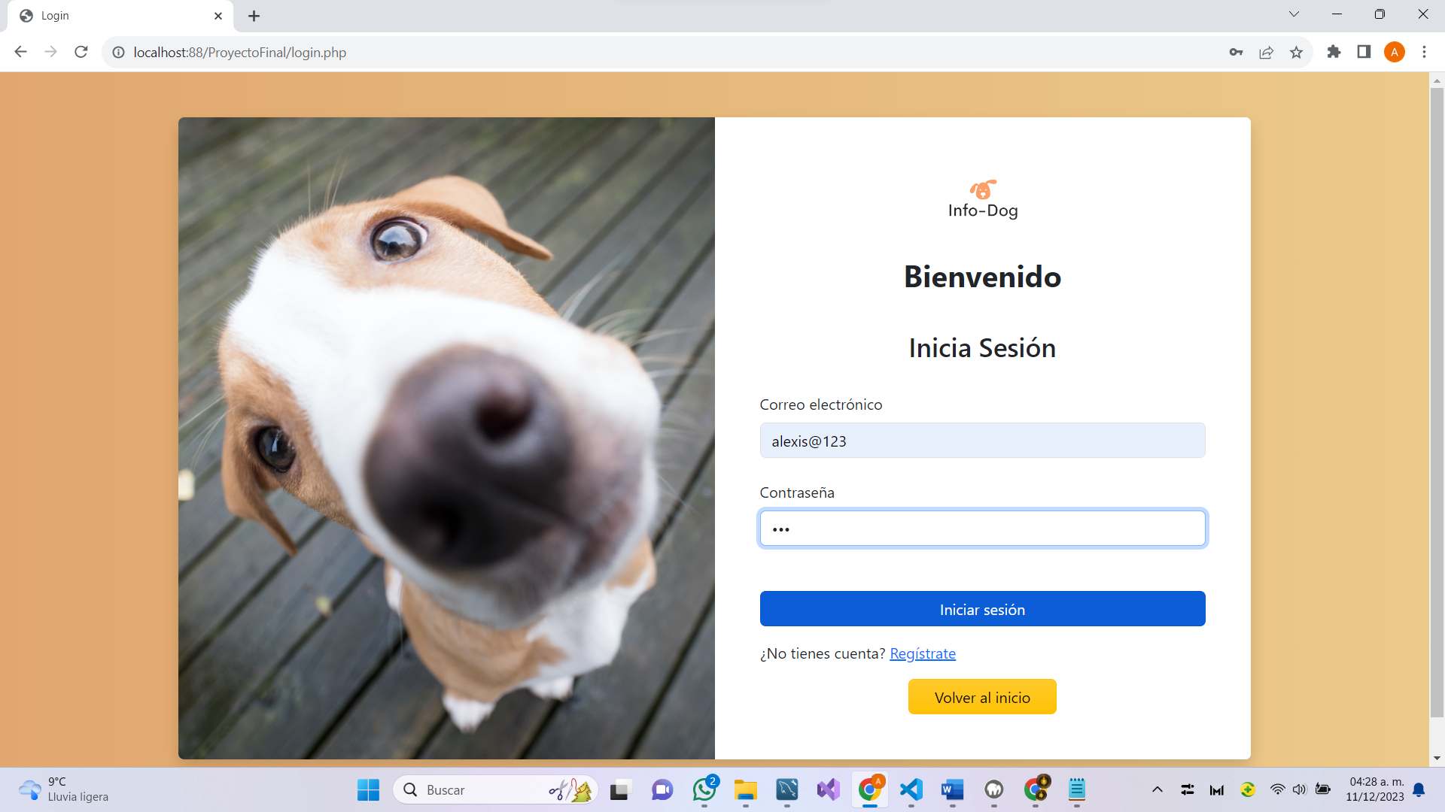

Darás clic en iniciar sesión, ingresarás nuevamente a la página de inicio, pero ahora tendrás acceso a todos los apartados de nuestra página web.

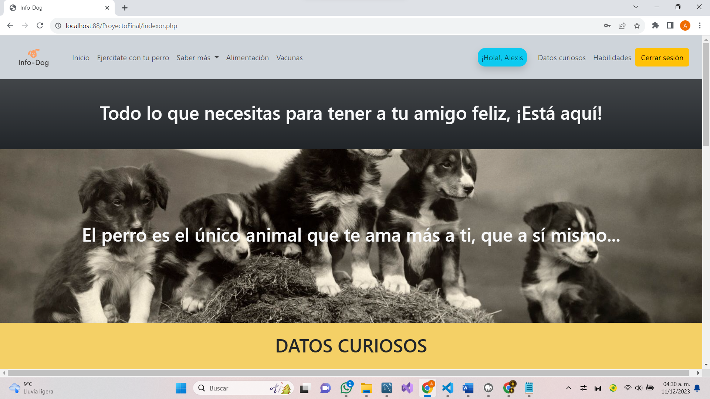

1. **Exploración y navegación por la página**

4.1 Menú de navegación

En la parte superior contarás con un menú de navegación con diferentes apartados, pasar usarlo, simplemente da clic en alguno de ellos.

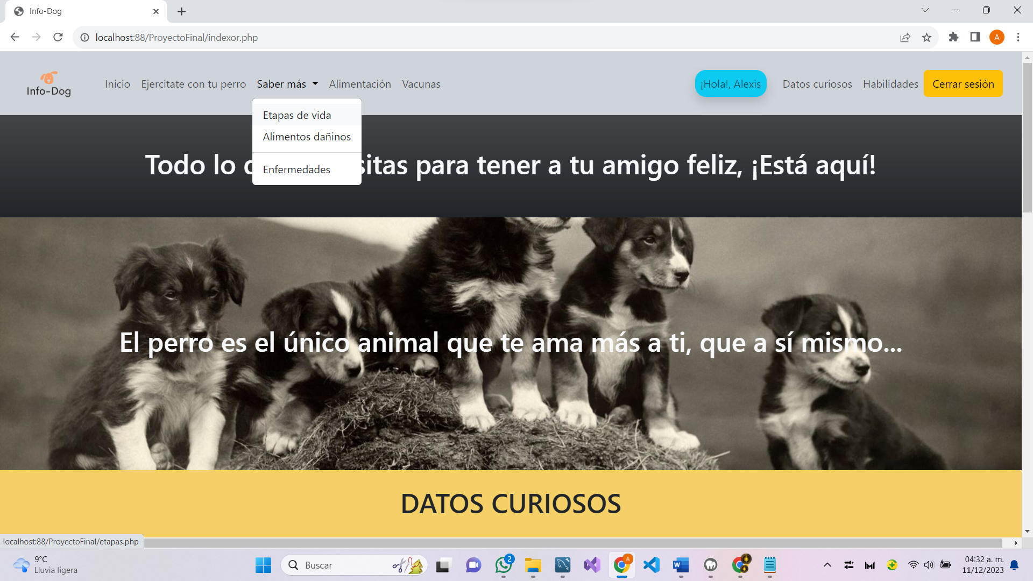

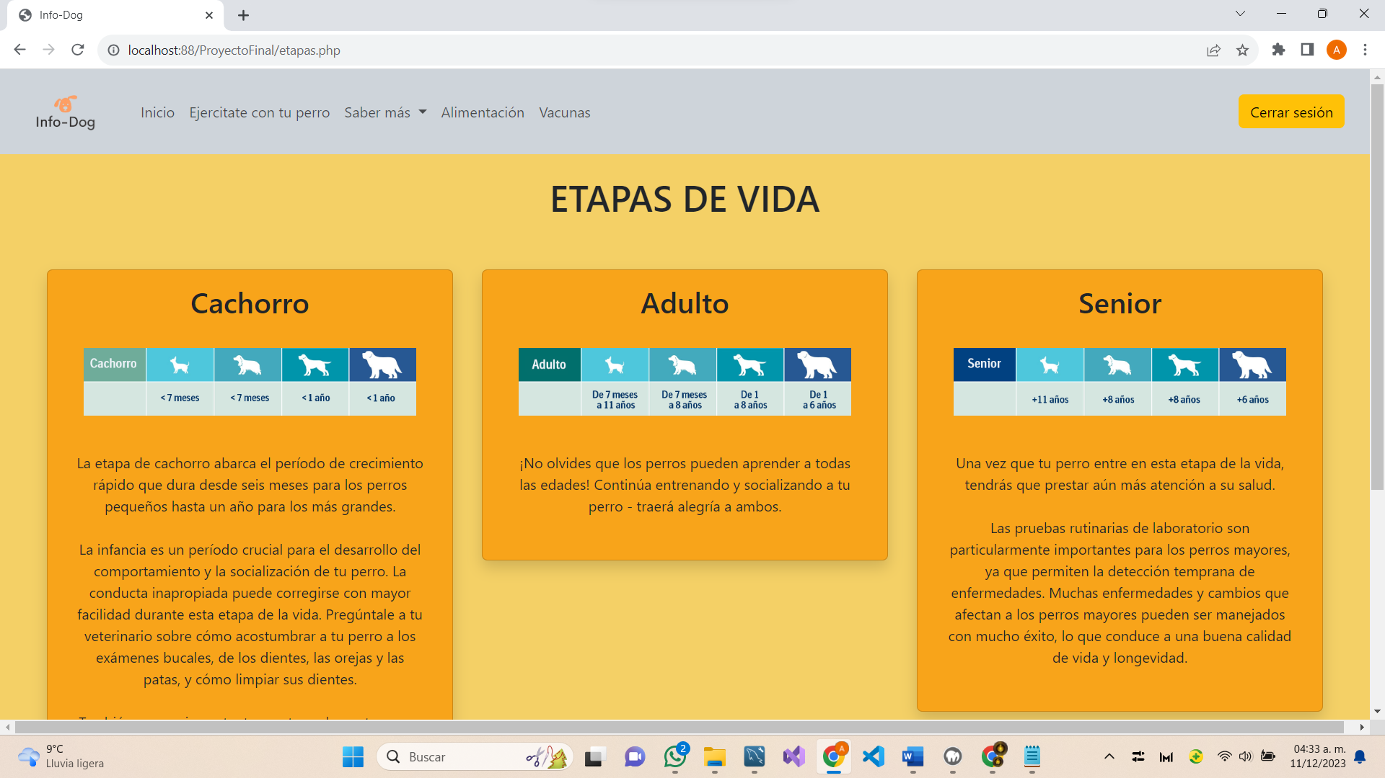

Y así puedes navegar por los distintos apartados.

4.2 Consultar alimentación específica

En el apartado “Alimentación” encontrarás la opción para saber la alimentación y cantidad de la misma para tu perro. Todo esto, a partir de su etapa de vida, la cual podrás seleccionar ahí mismo, y dando clic en consultar.

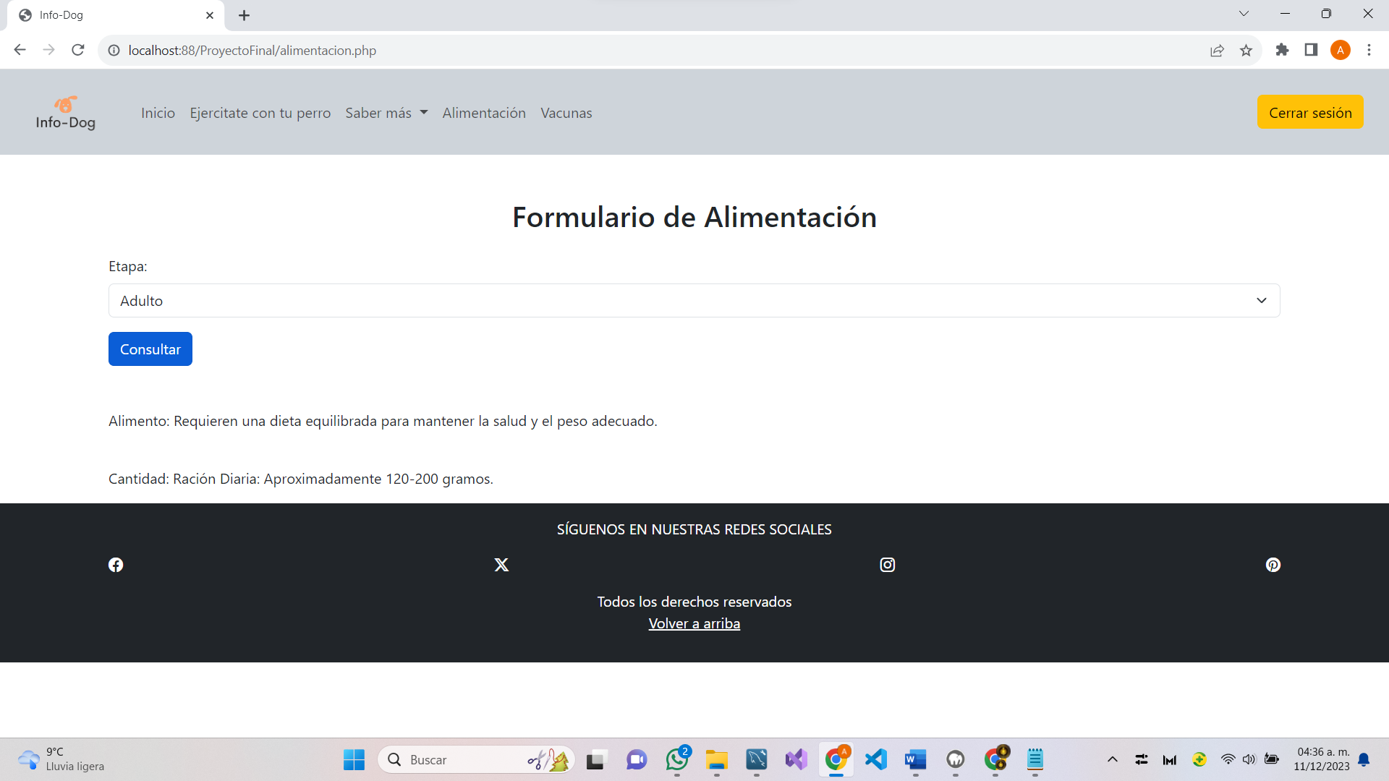

4.3 Ingresar, editar o eliminar datos de vacunas

Finalmente, en la sección “Vacunas”, podrás ingresar, editar y/o eliminar vacunas.

Todo esto de manera sencilla, simplemente dando clic en los diferentes botones que ahí se muestran.

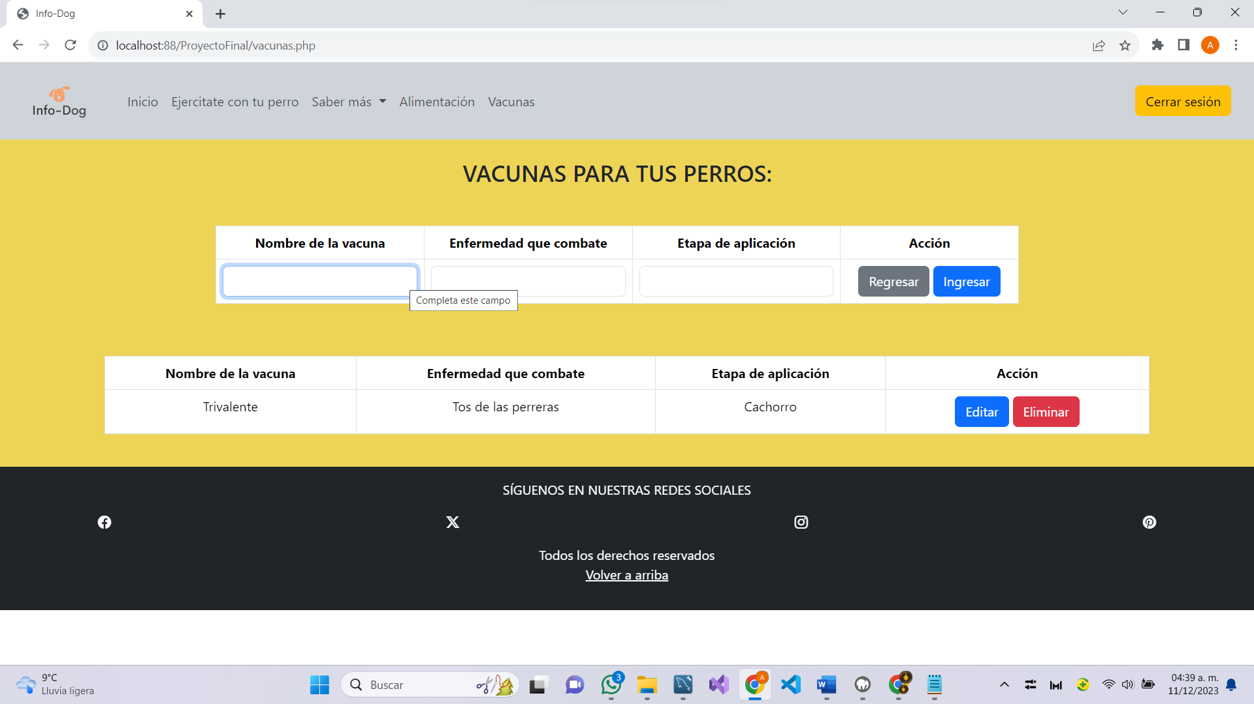

1. **Cerra sesión**

Por último, puedes cerrar sesión, algo bastante sencillo, simplemente tienes que dar clic en el botón “Cerrar sesión” ubicado en la parte superior derecha de tu pantalla y listo.

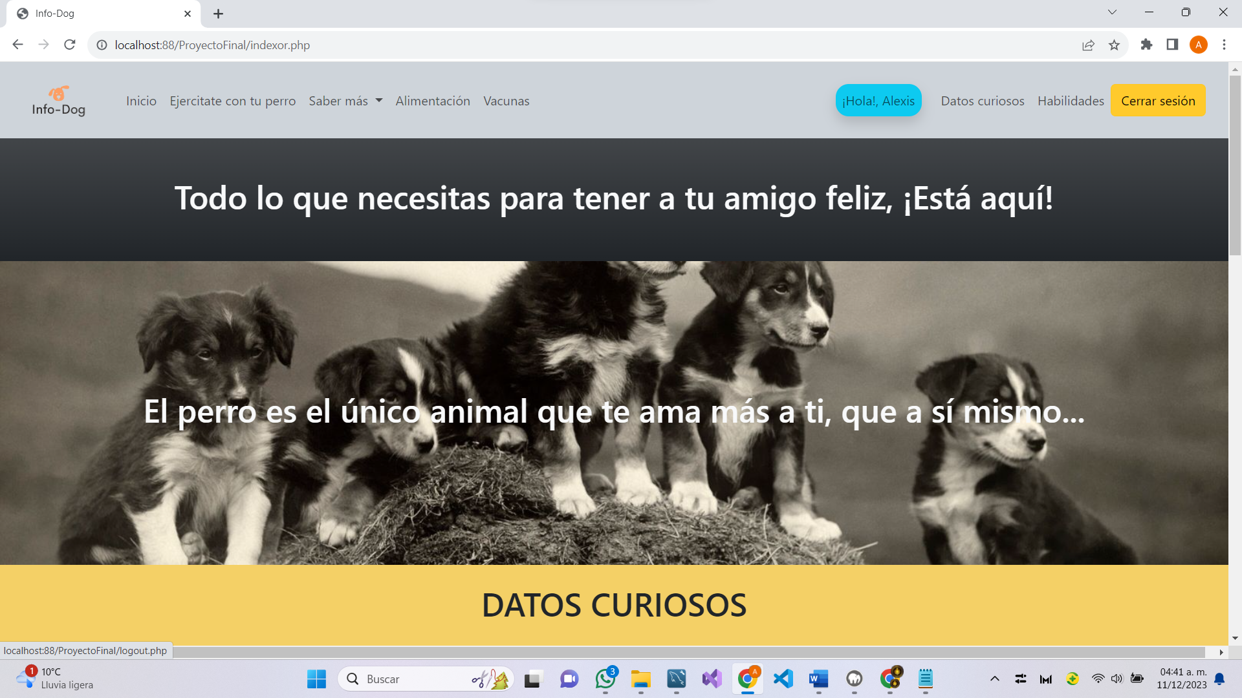

**Notas importantes:**

* Este manual proporciona información detallada sobre el uso de la página web "Info-Dog". Se recomienda seguir las instrucciones para una experiencia óptima.

**Copyright © 2023 Info-Dog. Todos los derechos reservados.**